TRƯỜNG ĐẠI HỌC VINH
VIỆN KỸ THUẬT VÀ CÔNG NGHỆ



BÁO CÁO THỰC HÀNH
KỸ THUẬT LẬP TRÌNH
MÃ HỌC PHẦN: ELE20004

SVTH : HOÀNG VĂN TRƯỜNG
MSSV: 245752021610137
GVHD: MAI THẾ ANH

NGHỆ AN – 2025
MỤC LỤC
Bài 1. Thực hiện các thuật toán bằng phần mềm Flowgorithm………………………2
Bài 2. Các cú pháp, kiểu dữ liệu, lệnh điều khiển trong lập trình Python……………3
Bài 3. Lập trình hàm trong Python……………………………………………………….4
Bài 4. Các kiểu dữ liệu có cấu trúc trong Python……………………………………….6
Bài 5. Thiết kế module trong Python……………………………………………………..8
Bài 6. Lập trình hướng đối tượng trong Python………………………………………..10
Bài 7. Thao tác trên tập tin và thư mục trong Python………………………………….11
Bài 8: Lập trình giao diện trong Python………………………………………………….14

Bài 1. Thực hiện các thuật toán bằng phần mềm Flowgorithm

  - Mục đích
- Sử dụng phần mềm flowgorithm trong thiết kế và biểu diễn thuật toán;
- Xây dựng thuật toán cho các bài toán cụ thể trên Flowgorithm
  - Các bước thực hiện và kết quả
Xây dựng thuật toán kiểm tra tính nguyên tố (một số nguyên dương n là số nguyên tố khi chỉ có hai ước là 1 và chính nó)
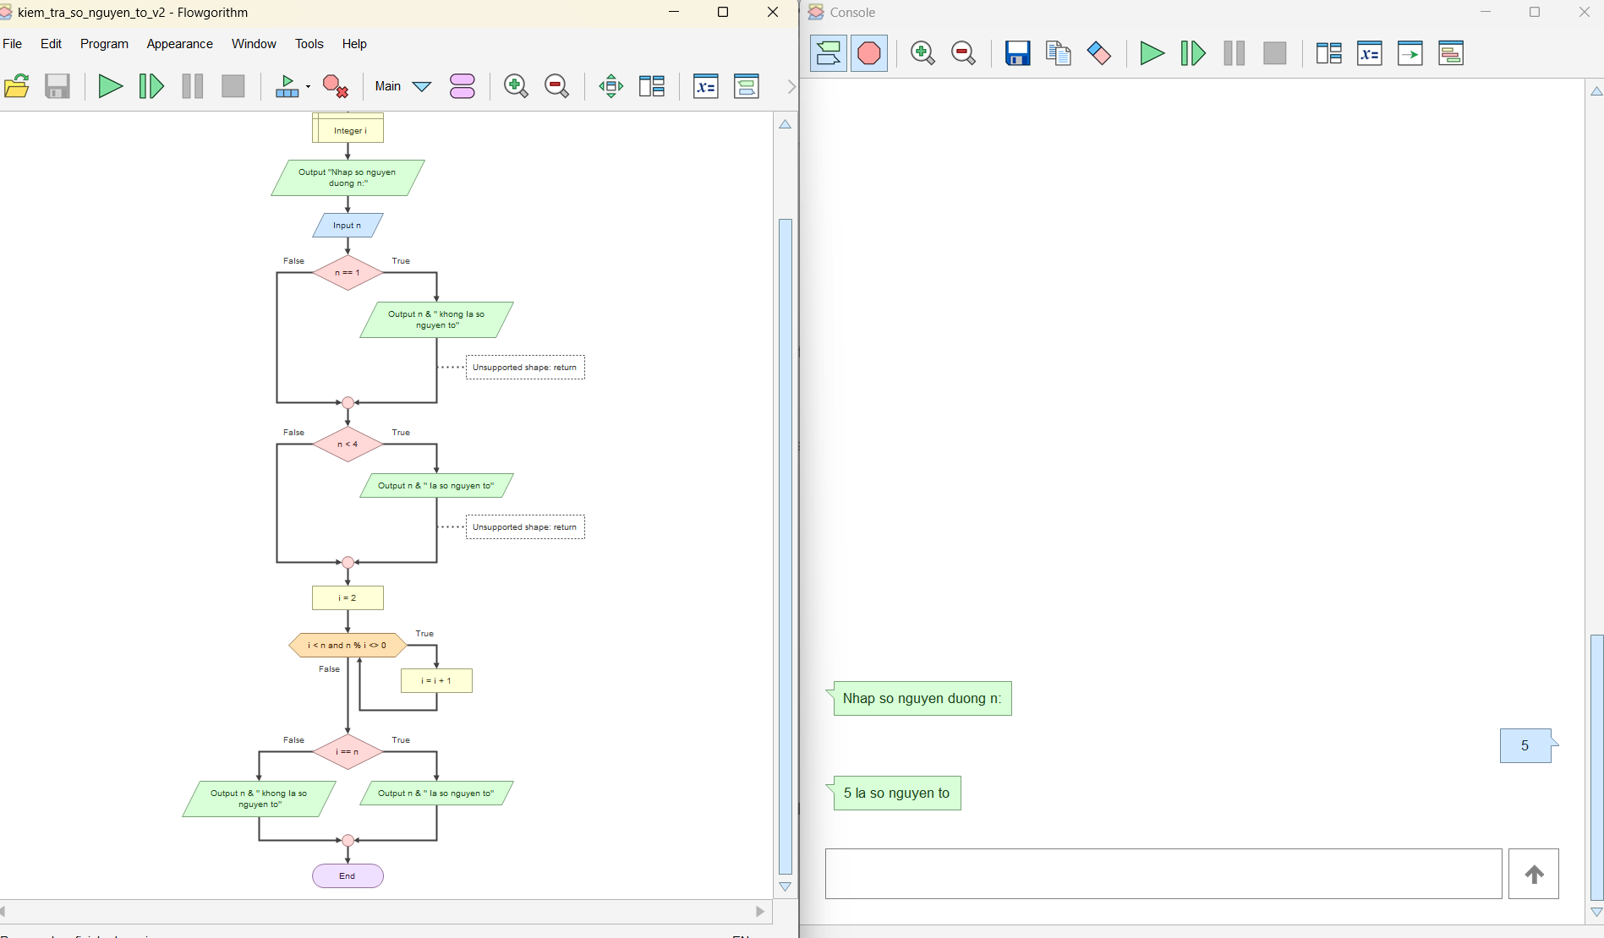
  - Câu hỏi kiểm tra
- Ý nghĩa các khối sử dụng trong chương trình :
+ Hình bầu dục: bắt đầu và kết thúc chương trình
+ Hình bình hành: input dùng để nhập dữ liệu, output dùng để xuất thông báo ra màn hình
+ Hình chữ nhật dùng để khai báo hoặc gán giá trị cho biến
+ Hình thoi dùng để kiểm tra điều kiện đúng sai
+ Vòng lặp while dùng để lặp lại hành động cho đến khi điều kiện sai
- Cách khai báo nhập dữ liệu cho các biến, các khối chức năng và vòng lặp:
+ Khai báo nhập dữ liệu cho các biến ta sử dụng Input hoặc Assign
+ Các khối chức năng: gán giá trị ban đầu, kiểm tra điều kiện chia hết, tăng giá trị của biến i
+ Vòng lặp While.
- Xây dựng hàm thực hiện chương trình con trong Flowgorithm.
Bài 2. Các cú pháp, kiểu dữ liệu, lệnh điều khiển trong lập trình Python
  - Mục đích
Giúp sinh viên nắm bắt các kiến thức cơ bản như kiểu dữ liệu, các kiểu cú pháp, các lệnh điều khiển khi viết một chương trình bằng ngôn ngữ python.
  - Các bước thực hiện và kết quả
Viết chương trình giải phương trình bậc 2: ax2 +bx+c=0, với các hệ số a, b, c nhập từ bàn phím
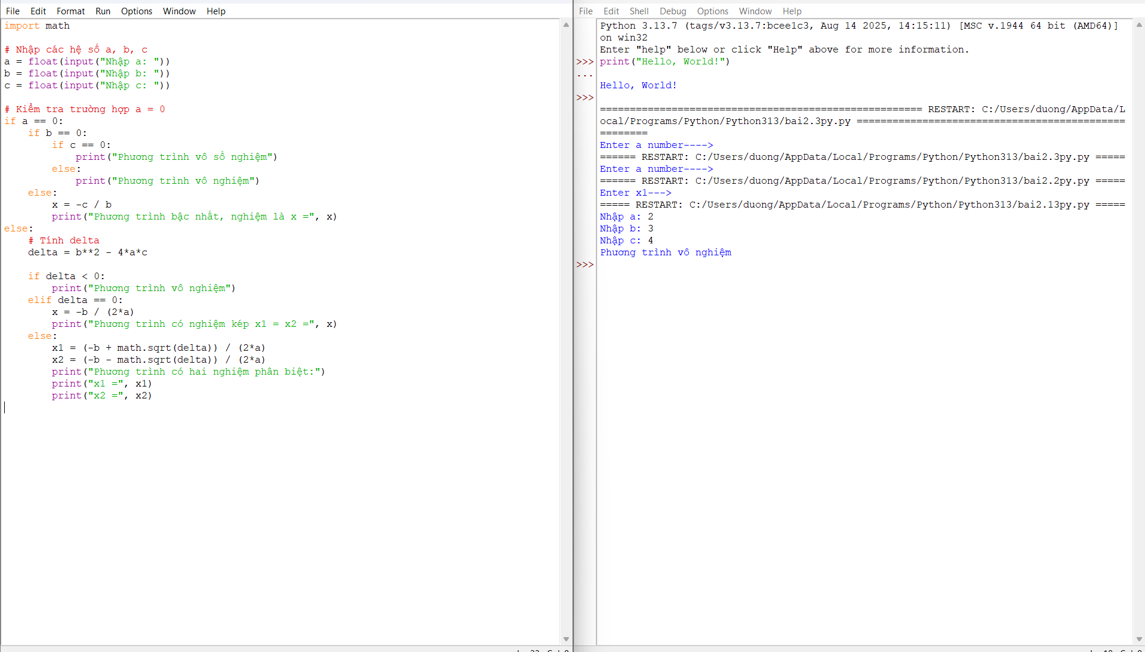
  - Câu hỏi kiểm tra
- Các kiểu biến, khai báo và đặt tên biến trong python:
+ Biến là nơi lưu trữ dữ liệu trong chương trình.
+ Mỗi biến có tên và giá trị
+ Python không cần khai báo kiểu trước, chỉ cần gán giá trị là biến được tạo.
+ Tên biến chỉ gồm chữ cái, số và dấu gạch dưới _ ;Không bắt đầu bằng số; Phân biệt chữ hoa và chữ thường
- Cấu trúc điều khiển trong Python:
+ Cấu trúc rẽ nhánh (if – elif – else): Dùng để kiểm tra điều kiện và thực hiện hành động tương ứng.
+ Cấu trúc lặp (while, for): Giúp chương trình lặp lại một đoạn mã nhiều lần.
+ Cấu trúc lặp có điều kiện dừng: Dùng lệnh break để thoát khỏi vòng lặp khi điều kiện đạt được.

Bài 3. Lập trình hàm trong Python
  - Mục đích
Giúp sinh viên nắm bắt các kiến thức trong lập trình python sử dụng hàm
  - Các bước thực hiện và kết quả
- Viết hàm “def Tinh(R):” tính chu vi và diện tích hình tròn, với bán kính R được nhập từ bàn phím, và kiểm tra giá trị bán kính đầu vào là hợp lệ. Gợi ý: sử dụng thư viện “import math” và math.pi cho số pi nếu cần
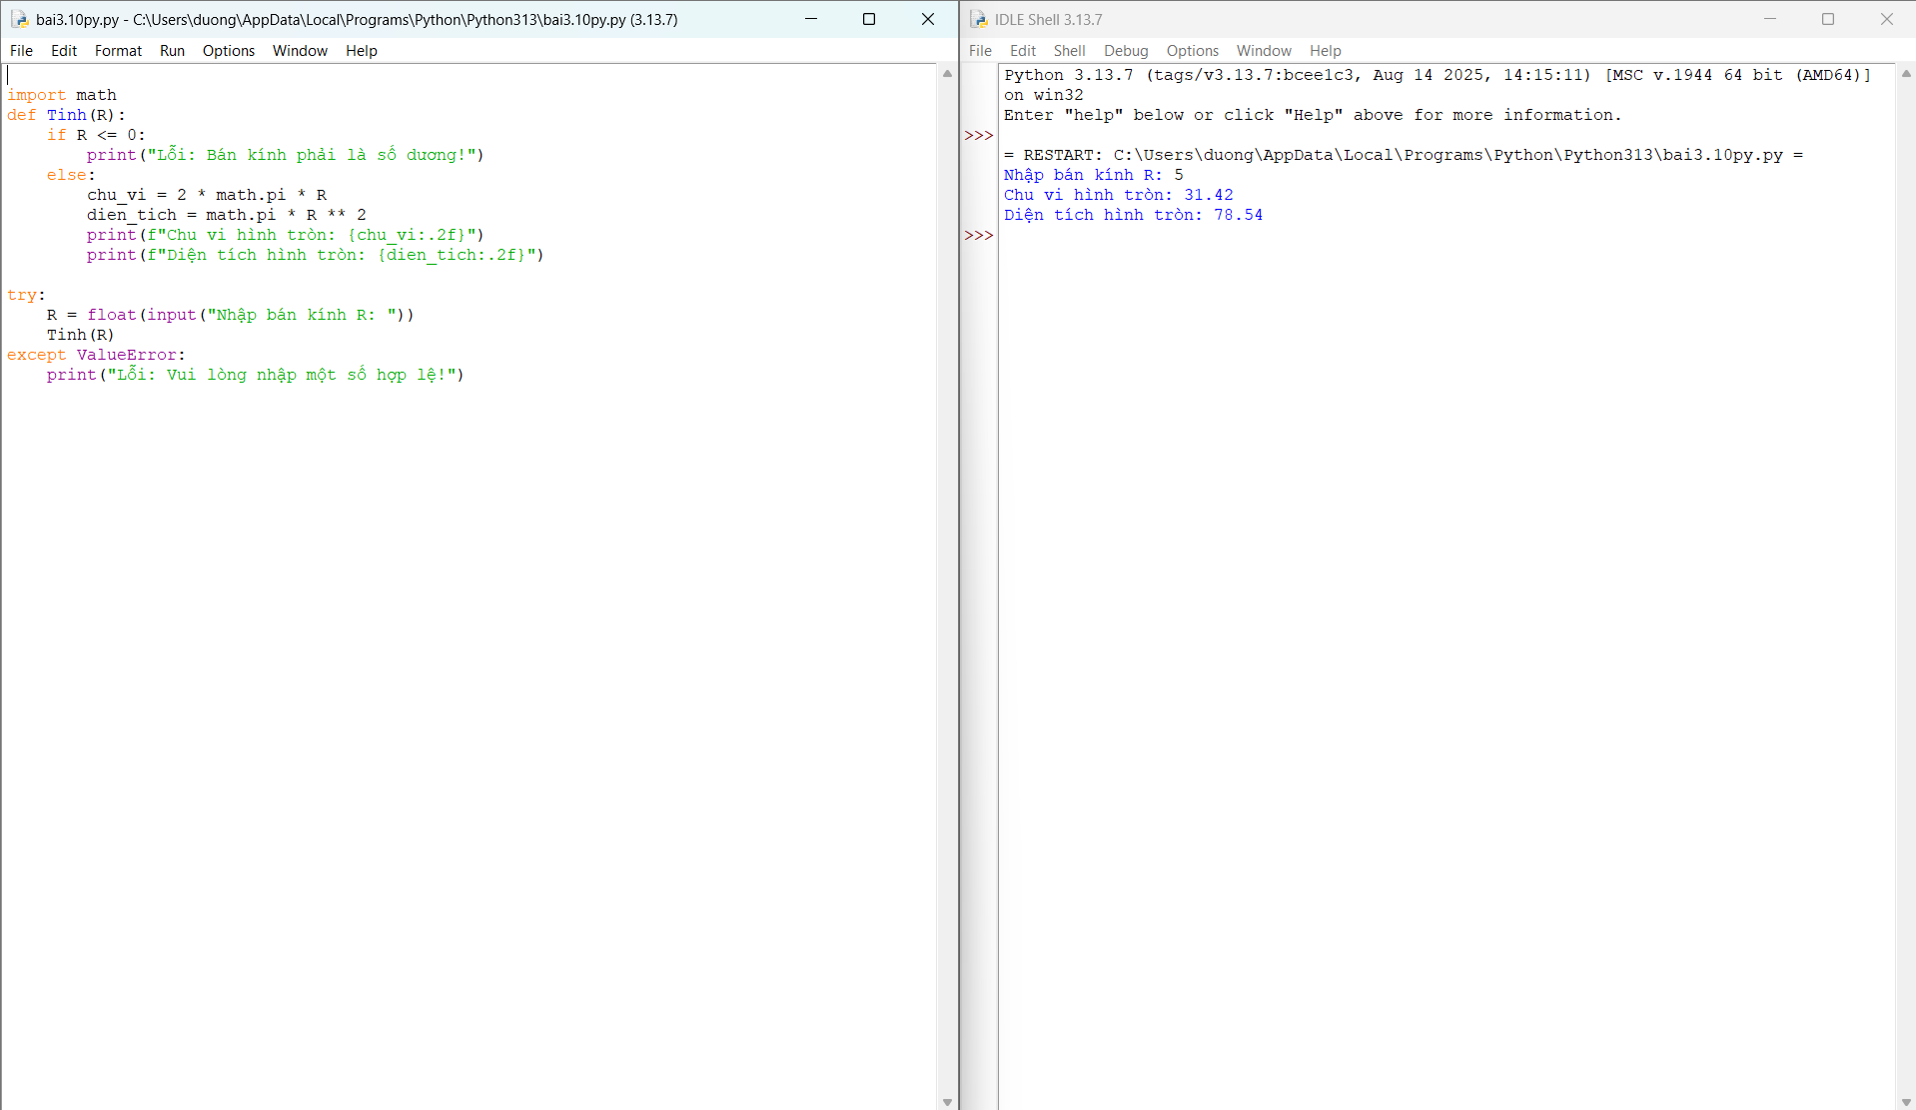

- .Biết lãi suất tiết kiệm là t%/tháng (nhập t từ bàn phím). Nhập số vốn ban đầu n và số tháng gửi k. Tính số tiền nhận được sau k tháng sử dụng cấu trúc hàm def benefit(t,n,k):
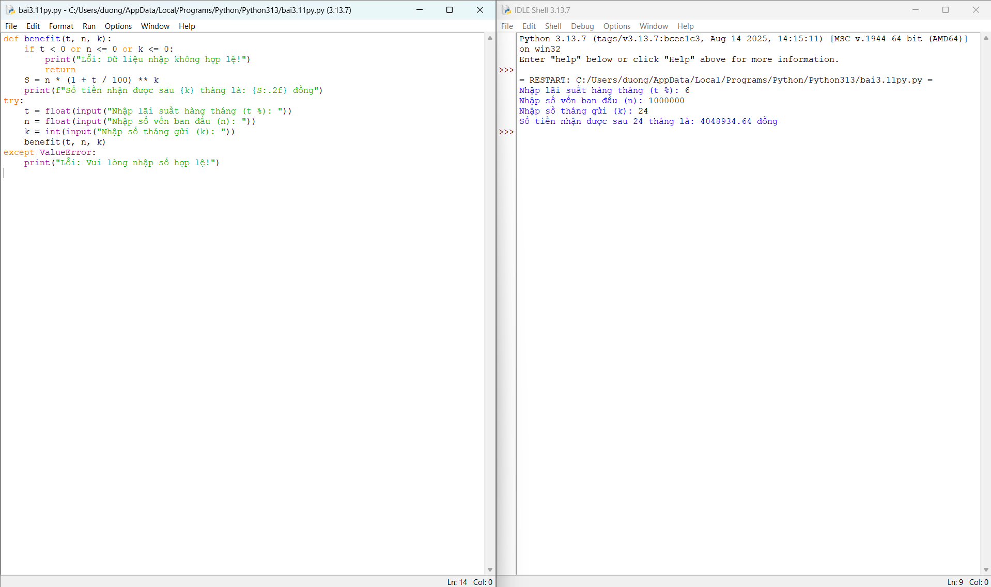

  - Câu hỏi kiểm tra
- Quy tắc khai báo hàm trong Python:
+ Trong Python, hàm được khai báo bằng từ khóa def
+ Dấu hai chấm : kết thúc dòng khai báo, và thân hàm phải được thụt vào
+ Hàm có thể có hoặc không có tham số, có hoặc không có giá trị trả về.
- Cách gọi hàm:
+ Gọi hàm bằng cách viết tên hàm và truyền giá trị cho các tham số.
+ Python sẽ thực thi các lệnh trong thân hàm và trả kết quả (nếu có).
- Giá trị trả về:
+ Dùng từ khóa return để trả kết quả từ hàm về cho nơi gọi.
+ Nếu không có return, hàm tự động trả về giá trị đặc biệt None.
- Tham số truyền vào:
+ Là các biến trong ngoặc đơn khi khai báo hàm, dùng để nhận dữ liệu từ bên ngoài.
+ Khi gọi hàm, các giá trị được truyền tương ứng vào từng tham số.
- Tham số mặc định:
+ Là tham số được gán giá trị sẵn khi khai báo hàm.
+ Nếu người gọi không truyền giá trị, Python sẽ dùng giá trị mặc định đó.
- Phạm vi của biến:
+ Biến cục bộ (local variable): Khai báo trong hàm → chỉ dùng được trong hàm đó.
+ Biến toàn cục (global variable): Khai báo ngoài mọi hàm → dùng được trong toàn chương trình.
- Sử dụng các hàm có sẵn trong thư viện Python:
+ Python cung cấp nhiều thư viện chuẩn (standard library).
+ Muốn dùng, ta phải import thư viện rồi gọi hàm có sẵn bằng cú pháp tên_thư_viện.tên_hàm().

Bài 4. Các kiểu dữ liệu có trong Python
  - Mục đích
Giúp sinh viên nắm bắt các kiểu dữ liệu có cấu trúc trong lập trình python.
  - Các bước thực hiện và kết quả
- BT: Viết chương trình tính số tiền thực của một tài khoản ngân hàng dựa trên nhật ký giao dịch được nhập vào từ giao diện điều khiển. Định dạng nhật ký được hiển thị như sau: D 100 W 200 (D là tiền gửi, W là tiền rút ra). Giả sử đầu vào được cung cấp là: D 300 D 300 W 200 D 100 Thì đầu ra sẽ là: 500
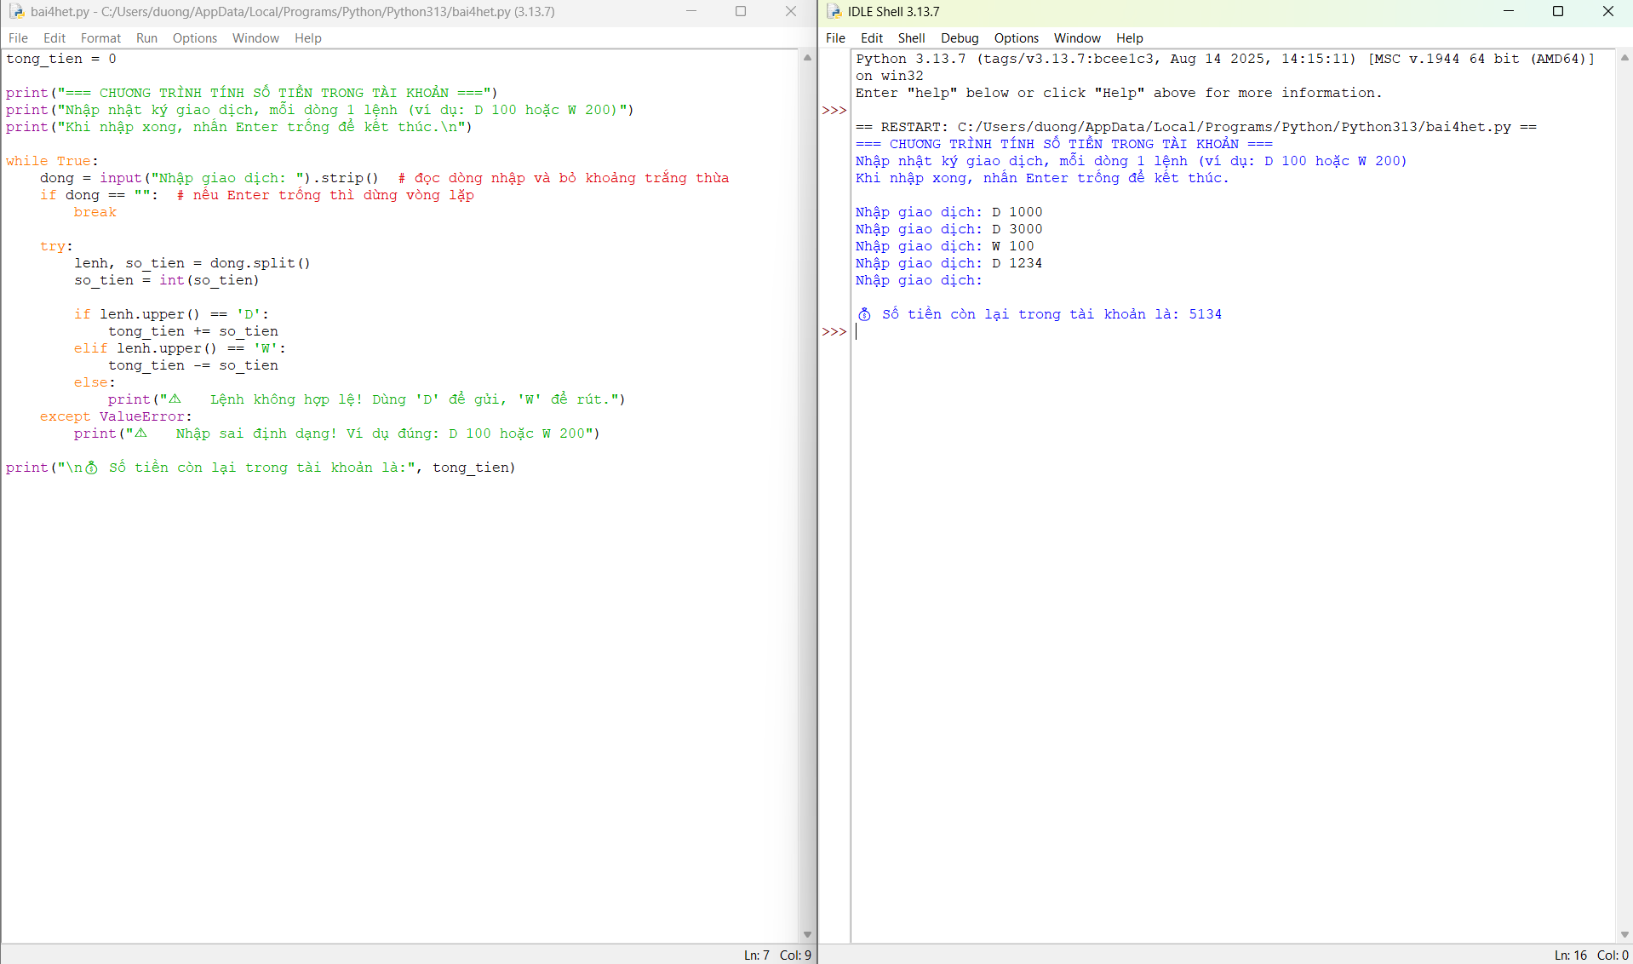
- Tóm tắt
Bước 1: Khởi tạo biến tong_tien = 0 để lưu số dư ban đầu.
→ Kết quả: chuẩn bị sẵn biến lưu trữ tổng tiền.
Bước 2: Dùng vòng lặp while True để nhập liên tiếp các dòng giao dịch.
→ Kết quả: người dùng có thể nhập nhiều dòng dữ liệu.
Bước 3: Nếu người dùng nhấn Enter (dòng trống) → thoát khỏi vòng lặp.
→ Kết quả: kết thúc nhập dữ liệu.
Bước 4: Tách từng dòng giao dịch thành hai phần:
loai (D hoặc W) và so_tien (số tiền tương ứng).
→ Kết quả: tách được thông tin giao dịch.
Bước 5:
+ Nếu loai == ‘D’ → cộng so_tien vào tong_tien.
+ Nếu loai == ‘W’ → trừ so_tien ra khỏi tong_tien.
→ Kết quả: cập nhật số dư sau mỗi giao dịch.
Bước 6: In ra tổng tiền còn lại sau tất cả giao dịch.
→ Kết quả: hiển thị số tiền thực cuối cùng trong tài khoản.

  - Câu hỏi kiểm tra
1. Giải thích chương trình:
Chương trình tính số tiền thực trong tài khoản dựa trên các giao dịch nhập từ bàn phím.
D là nạp tiền, W là rút tiền
Dùng biến tong_tien để lưu tổng tiền.
Vòng lặp while nhập nhiều giao dịch.
Dòng trống → kết thúc nhập.
Dùng split() tách dòng, int() đổi chuỗi sang số.
Nếu D cộng tiền, nếu W trừ tiền.
In kết quả cuối cùng ra màn hình.
2. Các hàm, phương thức sử dụng:
input(): nhập dữ liệu
split(): tách chuỗi
int(): chuyển chuỗi thành số
upper(): đổi sang chữ hoa
print(): in kết quả
3. Kiểu dữ liệu có cấu trúc:
Là kiểu dữ liệu chứa nhiều giá trị. Gồm:
- List: có thể thay đổi, có thứ tự.
- Tuple: không thay đổi, có thứ tự.
- Set: không trùng lặp, không có thứ tự.
- Dictionary: lưu theo cặp key–value, không trùng key.
4. Phân biệt ngắn gọn:
Kiểu | Thay đổi | Thứ tự | Trùng lặp
List | Có | Có | Có
Tuple | Không | Có | Có
Set | Có | Không | Không
Dict | Có | Có | Không

Bài 5. Thiết kế module trong Python
  - Mục đích
Giúp sinh viên nắm bắt việc thiết kế module trong lập trình python, sử dụng module thư viện numpy trong các ứng dụng.
  - Các bước thực hiện và kết quả
11.Viết chương trình sử dụng thư viện NumPy để tạo một mảng có cấu trúc từ tên sinh viên, chiều cao, lớp và các kiểu dữ liệu của họ. Bây giờ sắp xếp theo lớp, sau đó chiều cao nếu lớp bằng nhau
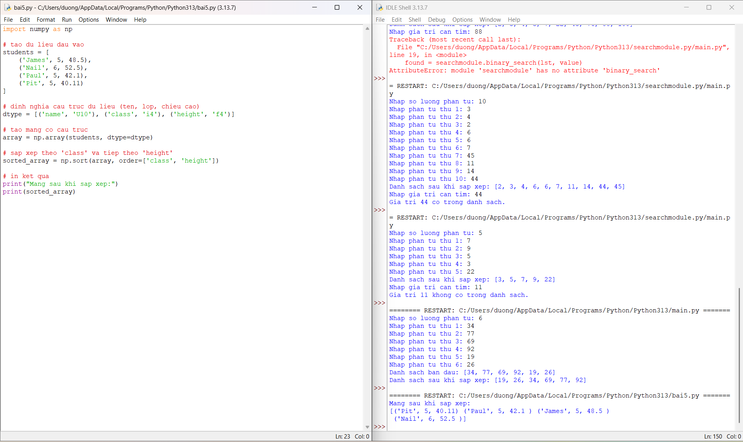
12.Viết chương trình sử dụng thư viện NumPy để sắp xếp id sinh viên với chiều cao tăng dần của sinh viên từ id sinh viên và chiều cao đã cho. In các chỉ số nguyên mô tả thứ tự sắp xếp theo nhiều cột và dữ liệu được sắp xếp (sử dụng hàm lexsort())
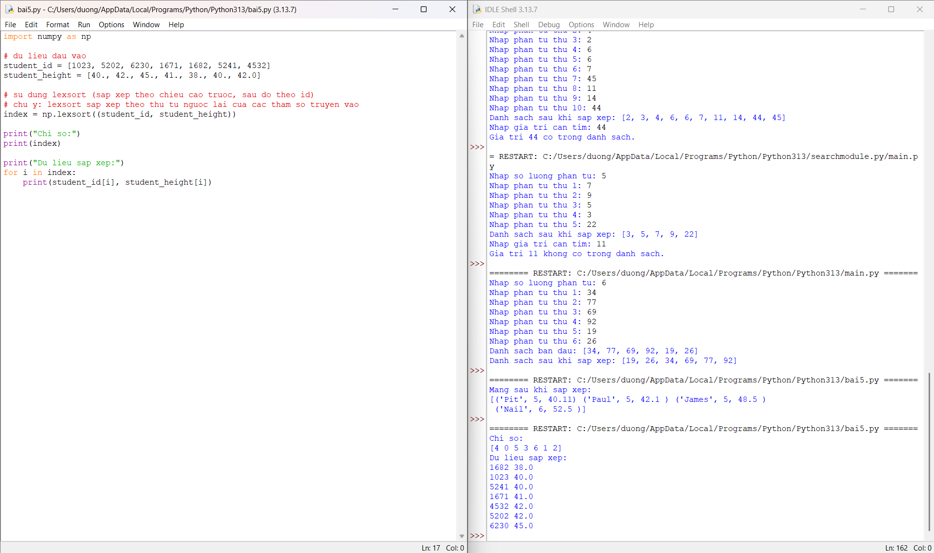

  - Câu hỏi kiểm tra
1. Giải thích chương trình đã viết
Các chương trình trên minh họa cách sử dụng module, thuật toán sắp xếp - tìm kiếm, và thư viện NumPy trong Python.
- Dữ liệu được nhập từ bàn phím hoặc khai báo sẵn.
- Các hàm xử lý (ví dụ bubbleSort, binary_search, Sequential_Search) được tách riêng thành module để dễ quản lý và tái sử dụng.
- Chương trình chính (main.py) sẽ import module này và gọi hàm tương ứng để chạy.

2. Tạo và sử dụng module trong Python
- Một module là file Python có phần mở rộng .py chứa các hàm, biến hoặc lớp.
- Để tạo module:
- Để sử dụng module trong chương trình khác:
- import mymath
- print(mymath.square(5))
- Ưu điểm: giúp tổ chức mã lệnh rõ ràng, tái sử dụng được và dễ bảo trì.

3. Các thuật toán sắp xếp và tìm kiếm
🔹 Sắp xếp (Sorting):
- Bubble Sort (Sắp xếp nổi bọt):
So sánh các phần tử kề nhau và hoán đổi nếu sai thứ tự. Lặp lại cho đến khi mảng được sắp xếp.
👉 Đơn giản nhưng tốc độ chậm khi dữ liệu lớn.
🔹 Tìm kiếm (Searching):
- Sequential Search (Tìm kiếm tuyến tính):
Duyệt lần lượt từng phần tử đến khi tìm thấy giá trị cần tìm.
👉 Dễ cài đặt, nhưng chậm với danh sách lớn.
- Binary Search (Tìm kiếm nhị phân):
Áp dụng cho mảng đã sắp xếp, chia đôi danh sách liên tục để tìm giá trị.
👉 Nhanh hơn nhiều so với tìm tuyến tính.

4. Thư viện NumPy
- NumPy là thư viện mạnh mẽ dùng cho xử lý mảng, số học, và tính toán khoa học trong Python.
- Một số tính năng chính:
  - Tạo và thao tác với mảng (np.array, np.arange, np.sort…)
  - Sắp xếp dữ liệu có cấu trúc (np.sort, np.lexsort)
  - Hỗ trợ tính toán nhanh hơn list thông thường.

Bài 6. Lập trình hướng đối tượng trong Python
  - Mục đích
Giúp sinh viên nắm bắt về lập trình hướng đối tượng trong lập trình python.
  - Các bước thực hiện và kết quả
Chương trình ATM đơn giản:
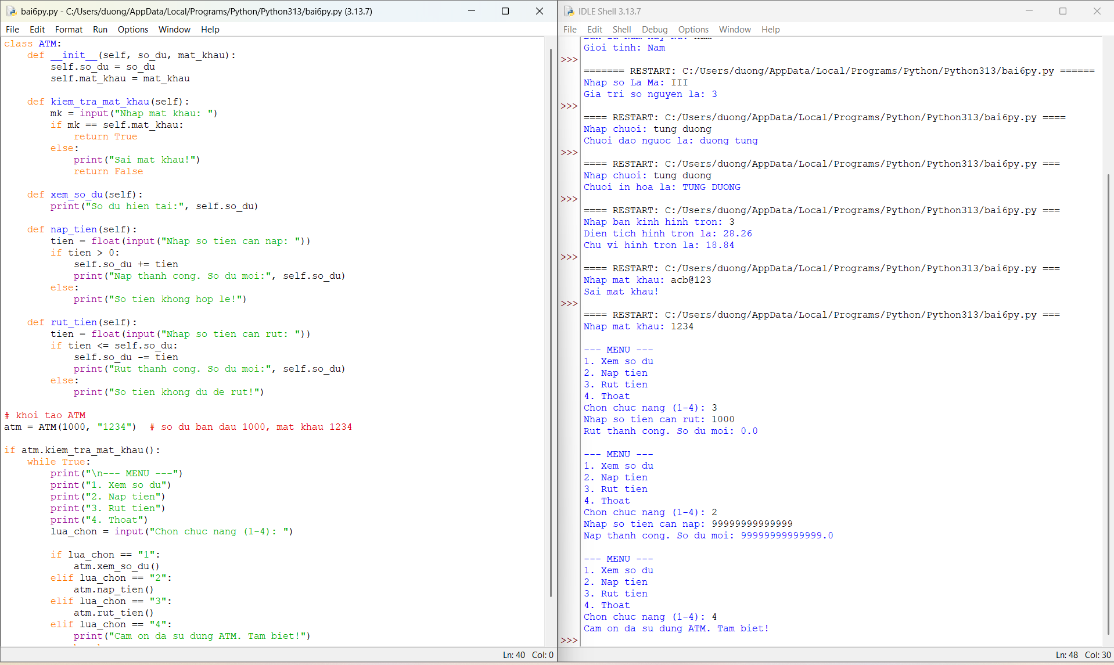
  - Câu hỏi kiểm tra
- Lớp (Class):
+ Lớp giống như bản thiết kế hay khuôn mẫu để tạo ra các đối tượng
+ Lớp định nghĩa thuộc tính (dữ liệu) và phương thức (hàm) mà các đối tượng sẽ có.
- Đối tượng (Object):
+ Đối tượng là thực thể cụ thể được tạo ra từ lớp.
+ Mỗi đối tượng có giá trị riêng cho các thuộc tính.
- Thuộc tính (Attribute):
+ Thuộc tính mà dữ liệu mà đối tượng có.
+ Trong Python, thường khai báo trong hàm __init__() bằng self.
+ Mỗi đối tượng có thể có giá trị thuộc tính riêng biệt.
- Phương thức (Method):
+ Phương thức là hàm bên trong lớp dùng để thực hiện hành động trên đối tượng.
+ Cú pháp: def methodName(self).

Bài 7. Thao tác trên tập tin và thư mục trong Python
  - Mục đích
Giúp sinh viên có thể thao tác với các file văn bản sử dụng python.
  - Các bước thực hiện và kết quả
7. Viết chương trình Python để đếm số dòng trong tệp văn bản
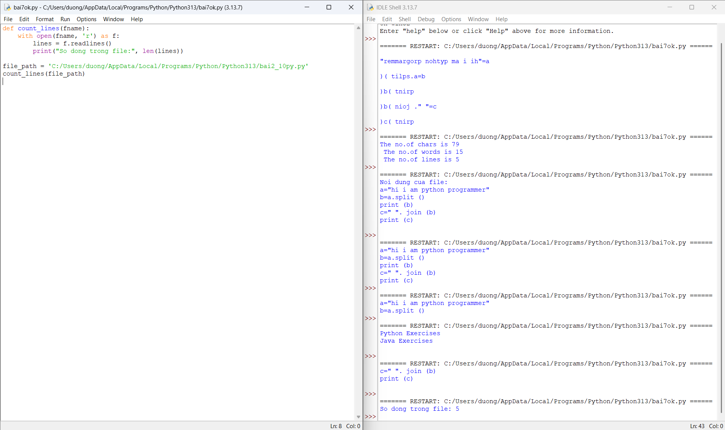
8. Viết chương trình Python để viết nội dung danh sách vào tệp.
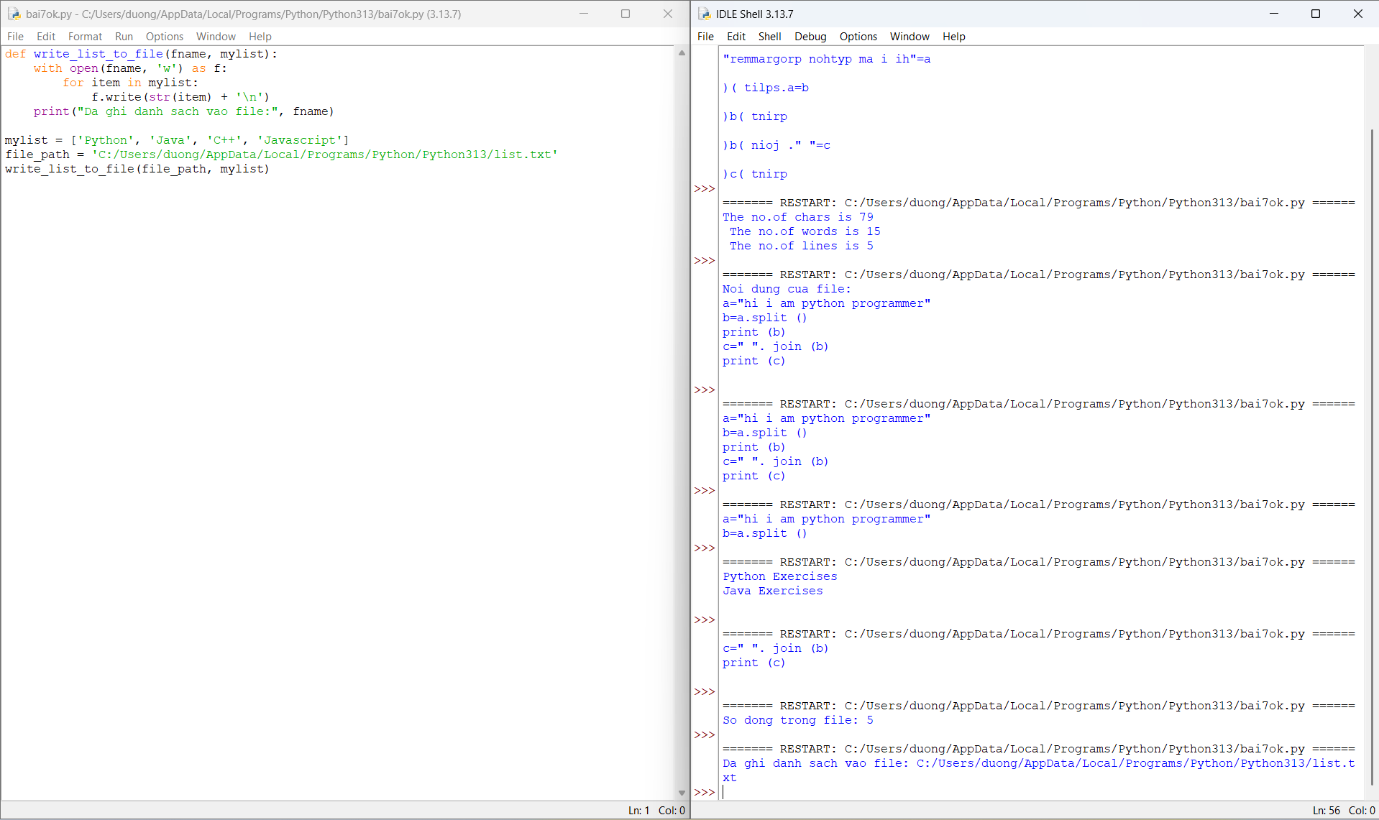
9. Viết chương trình Python để sao chép nội dung của tệp này sang tệp khác.
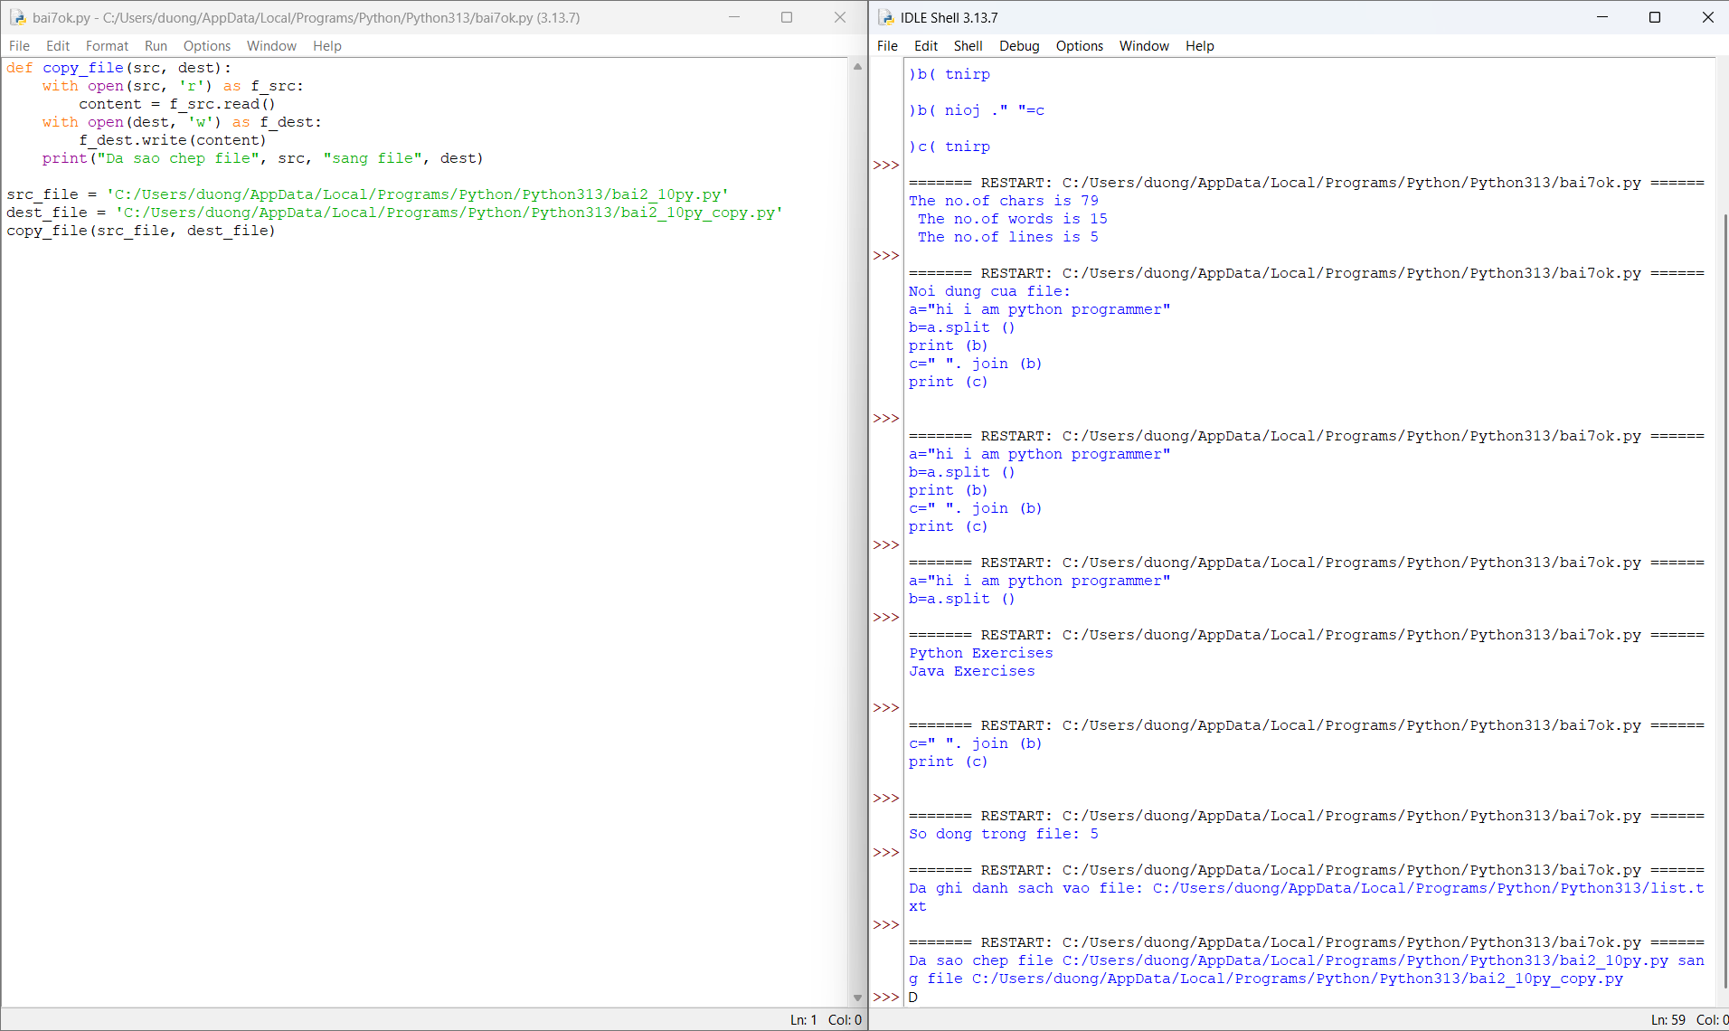
10.Viết chương trình python để tìm những từ dài nhất trong văn bản
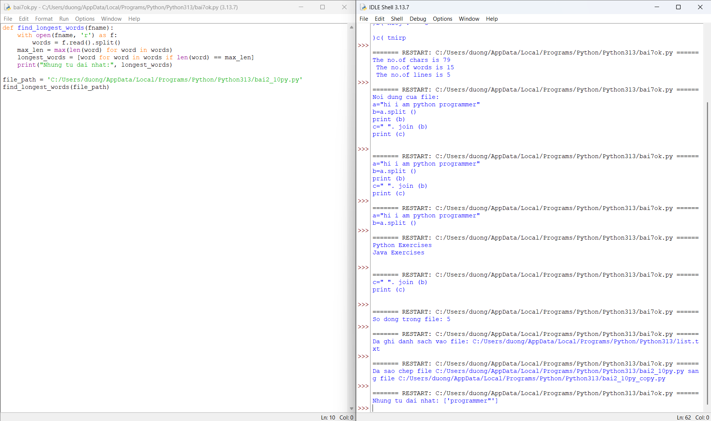
  - Câu hỏi kiểm tra
1.Giải thích chương trình đã viết
- Mở tệp: sử dụng open(filename, mode) với các chế độ như "r" (đọc), "w" (ghi), "a" (ghi thêm).
- Đọc tệp: có thể dùng read(), readline(), hoặc đọc dòng theo vòng lặp for line in file.
- Ghi tệp: dùng write() và phải mở file ở chế độ "w" hoặc "a".
- Kết thúc công việc: Python tự đóng file khi dùng with open(...), nên an toàn và tránh lỗi quên đóng.
2. Các thao tác với file văn bản✔ Mở file (open())
✔ Đọc file (read(), readline(), readlines())
✔ Ghi file (write(), writelines())
✔ Duyệt từng dòng trong file
✔ Sao chép file (đọc từ file nguồn, ghi sang file đích)
✔ Đóng file (close()) – nhưng dùng with sẽ tự đóng
✔ Kiểm tra lỗi (ví dụ file không tồn tại)

Bài 8: Lập trình giao diện trong Python
  - Mục đích
Giúp sinh viên làm quen với lập trình đồ họa và sử dụng thư viện turtle, Tkinter trong python.
  - Các bước thực hiện và kết quả
1. Viết chương trình đồ họa sử dụng thư viện turtle, kiểm tra kết quả và giải thích chương trình
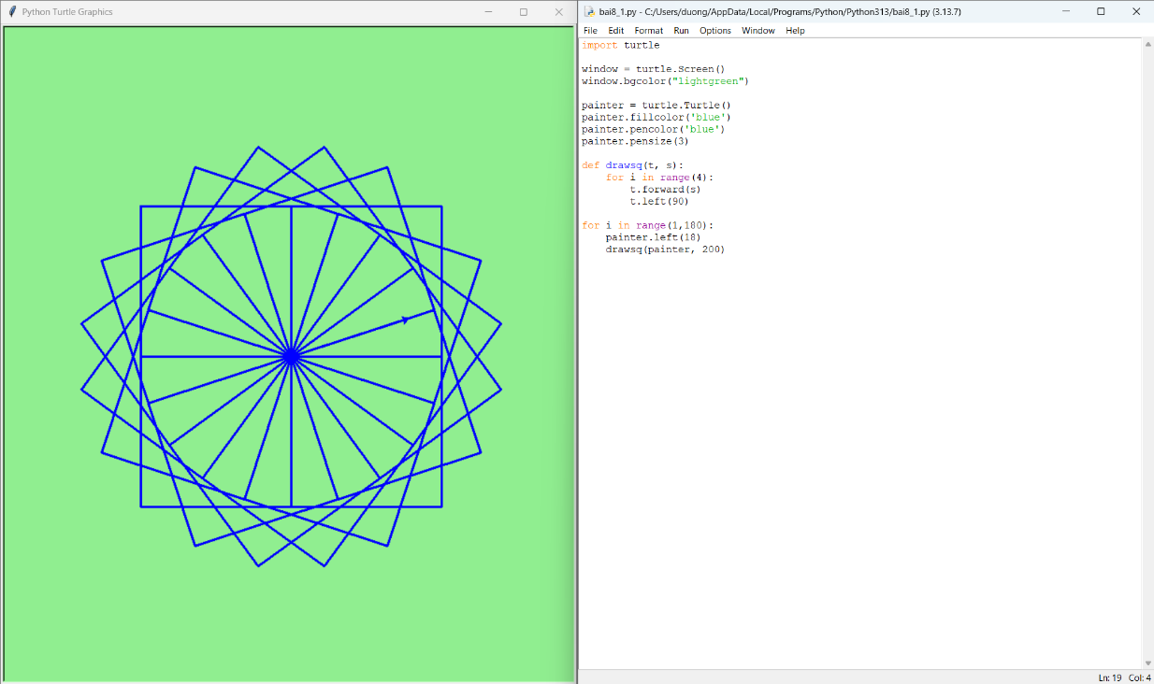
2. Viết chương trình đồ họa sử dụng thư viện turtle, kiểm tra kết quả và giải thích chương trình
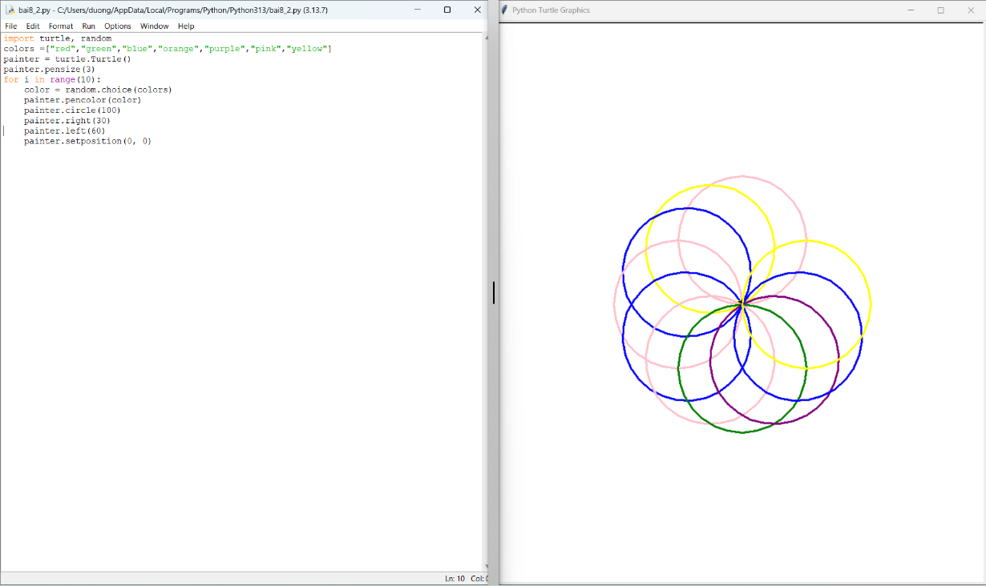
3. Dựa trên các kết quả đạt được từ các chương trình trên hãy viết chương trình hiển thị hình ảnh đồ họa sau
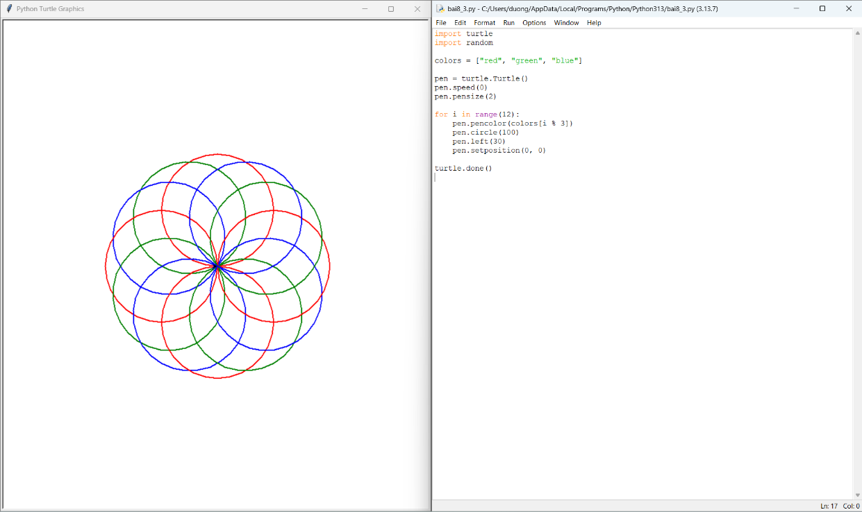
4. Viết chương sử dụng thư viện đồ họa tkinter thực hiện:
a) Xây dựng cửa sổ đồ họa window form
b) Thêm một widget (button) vào window form
c) Xây dựng phương thức xử lý sự kiện phím bấm
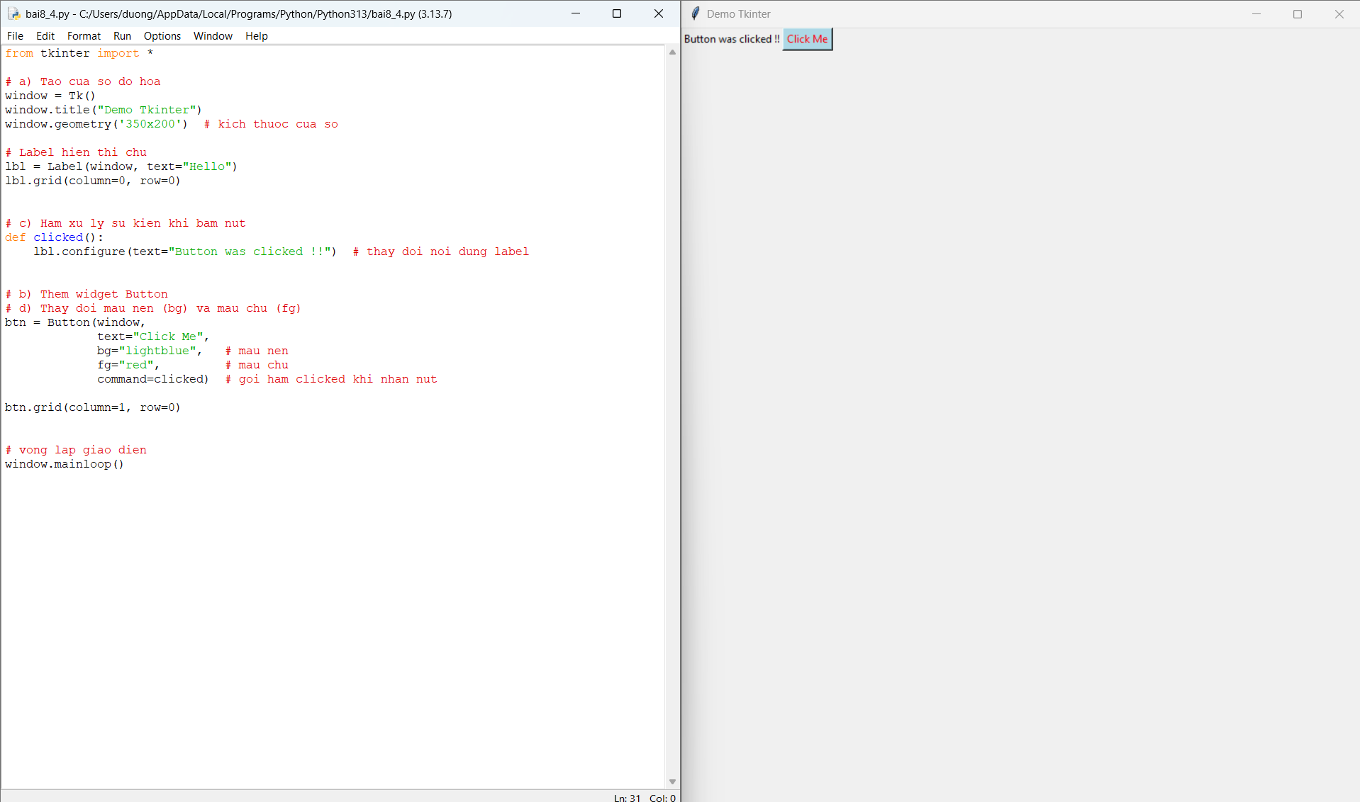
  - Câu hỏi kiểm tra
1) Giải thích chương trình đã thực hiện
→ Chương trình sử dụng thư viện Tkinter để tạo giao diện đồ họa (GUI) trong Python.
Các phần chính của chương trình:
• Tk() tạo cửa sổ ứng dụng
• Label() tạo nhãn
• Entry() tạo ô nhập liệu
• Radiobutton() tạo nút chọn
• Button() tạo nút bấm
• messagebox.showinfo() hiển thị thông báo popup
• mainloop() giữ chương trình chạy giao diện liên tục ==> Nhờ đó người dùng có thể tương tác bằng chuột thay vì nhập text trong console. ⸻
2) Sử dụng các hàm trong thư viện turtle, tkinter để xây dựng ứng dụng đồ họa với Python
• Tkinter → dùng để xây dựng giao diện GUI (form nhập liệu, menu, nút bấm…)
• Turtle → dùng để vẽ hình học, hoạt hình đơn giản (tam giác, vuông, xoắn ốc…)

